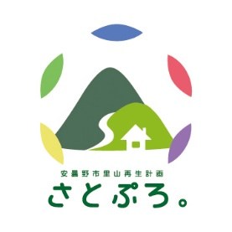

さとぷろ。サポーター
仲間と一緒に「楽しい！」を里山の再生につなげよう！
募集
!!

さとぷろ。サポーター
とは、里山に興味があり、里山の資源や恵みを活かす活動、楽しみながら里山の環境を次世代につなげていく仲間のこと。メールにて「さとぷろ。」に関するさまざまな情報をお届けしています。興味のある活動やイベントに、ぜひ、ご参加ください！サポーター限定企画もたくさん！
里山を活用したい山林所有者の方々もお待ちしています！
とは、安曇野市里山再生計画（平成27年３月策定）に関する活動の愛称です。市民、事業者、団体の方々が主体となり、連携しながら、里山再生につながるイベントや活動など幅広くに取り組んでいます。さとぷろ。サポーターも参加、活躍中！！！
さとぷろ。

こんな取組を進めています！
第2次安曇野市里山再生計画におけるプロジェクト
里山まきの環  プロジェクト | 里山木材活用  プロジェクト | 里山学びの環  プロジェクト | 里山の魅力発見プロジェクト
里山を整備して出た材を、市内温浴施設の薪ボイラーや市民の薪ストーブへ供給し、エネルギー活用しています。地域の里山資源を活用する仕組みづくりを山主さんと一緒に進めています。  ①薪づくり講習会：薪づくりを体験してみよう！ | 安曇野産の木材を使って家を建てたい！家具を作りたい！人を増やすため、「木」の良さを伝えるPR活動に取り組んでいます。また、安曇野材の地域利用・流通の仕組みづくりを進めています。 | 里山での活動やフィールドを実際に見て体験しながら、里山について学び、里山を一緒に楽しむ仲間の輪を広げる「さとぷろ。学校」を、里山活動の入口として企画・運営しています。卒業生、活躍中！！！  ②積木キャラバン隊：積木1万個と共にこども園へ♪ | さまざまなイベントや活動を企画し、里山を楽しみながら、里山の魅力を発見し、広く発信しています。里山をフィールドとする活動のネットワークを広げ、様々な地域や団体、企業などと連携して取り組んでいます。また、里山が抱える課題（鳥獣害、竹林繁茂など）の解決に向けて、地域と連携を図っています。
③あづみの里山市：あづみの材を手に入れよう！

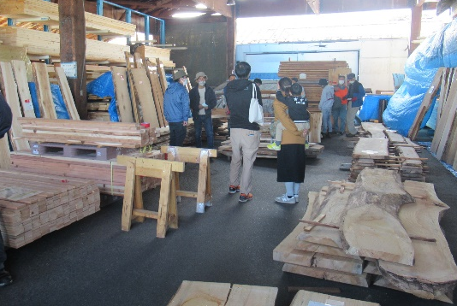
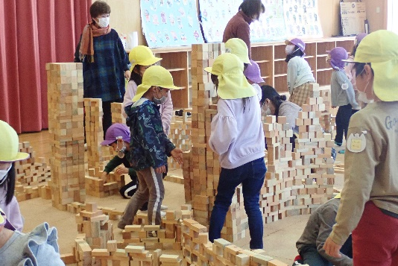
⑥よみがえれ！マツタケ！：松茸復活！赤松林整備
⑤ハンターと歩く冬の里山：猟師と一緒に里山へ！

④さとぷろ。学校：仲間と楽しむ里山への第一歩！

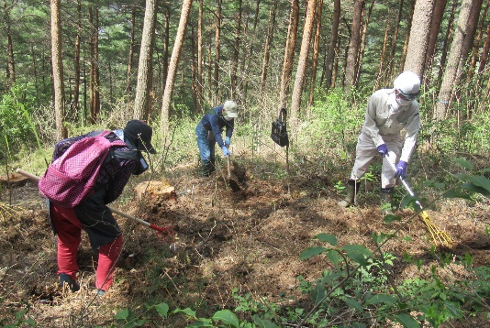
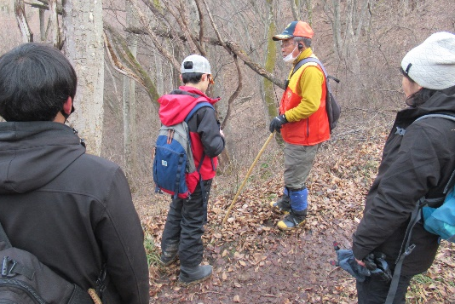
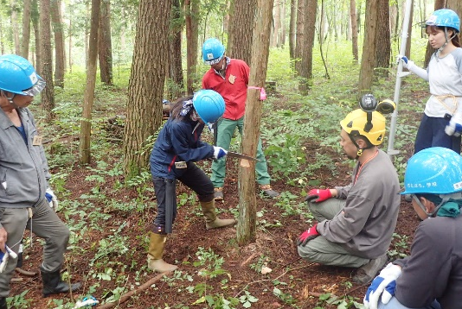
お問い合わせ・お申し込み

さとぷろ。ホームページ
Facebookページ
随時更新中！！！
ぜひ、ご覧ください！→
QRコード
さとぷろ。事務局（安曇野市役所 耕地林務課 林務担当）
〒399-8281 安曇野市豊科6000番地 ２階16番窓口
TEL：0263-71-2432 FAX：0263-71-2507
MAIL： kouchirinmu@city.azumino.nagano.jp

安曇野市役所 耕地林務課 林務担当行き
ＦＡＸ
（このまま送信してください）
0263-71-2507
NO.
電話：0263-71-2432（直通）
FAX：0263-71-2507

さとぷろ。サポーター登録申込書
■太枠の中をご記入ください
ふりがな |  | 住所 | 〒 -
お名前
電話番号 | ※日中連絡のとれる番号 | FAX
メール | ※メールでさまざまな情報をお届けします！ | 職業  所属等
生年月日 | 昭和・平成 年 月 日 | 年齢 | 歳
性別 | 男性 ・ 女性 | 記入日 | 令和 年 月 日
整備経験 | なし ・ あり（ 年） | 所有資格名
申込理由 |  | 興味のある取り組みたい活 動 | [例]  赤松林整備、竹林整備、狩猟、木材利用など
■山林を所有されている方は、ぜひ次の項目もご記入ください。
森林の場所 |  | 広さ
里山で困っていること |  | 状況  (樹種・樹齢)
■事務局使用欄
受領印 | № | 受領担当者 | 備考

